年轻人最缺的四个字……

屈颖妍 [有理儿有面](javascript:void(0);)

**有理儿有面**

微信号 youli-youmian

功能介绍 你说是不是

2020-03-16[原文](https://mp.weixin.qq.com/s?__biz=Mzg3MjEyMTYyNg==&mid=2247489826&idx=2&sn=950ce0d57c5a70d56d4a3d23bcce3e0a&chksm=cef54d57f982c44166e11e4fc962413bc433359b1c8a8d5758817135c6bc6f7afd767885bbc1&scene=27#wechat_redirect&cpage=81) 发表于

收录于合集

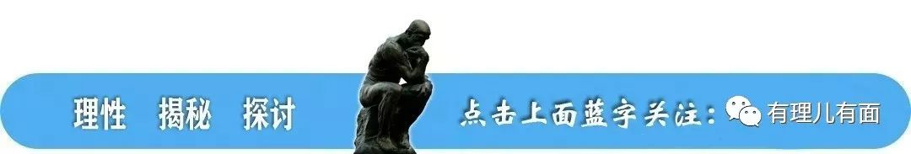

本文作者：香港资深媒体人   屈颖妍

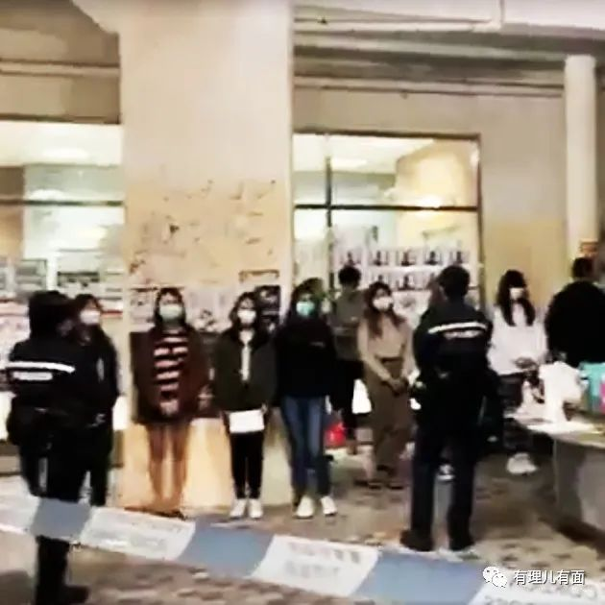

早前，警方在葵涌商场外拘捕15名涉嫌刑事毁坏的年轻人，他们年龄由14岁至29岁，29岁那个是老师，其余14个都是学生。

事后，警方在香港警察脸书特别评论这件事，表示“非常关注有老师带住学生去犯法”，指“学校和老师是指导年轻人的重要一环，有老师带学生犯法的行动绝对不是文明社会所接受。”因为无论“理念有几崇高，犯法就系犯法。”

不过，事件曝光后，社会似乎没太大哗然，毕竟这种“老师带着学生犯法”的风气，早已弥漫整个教育界，大家开始习以为常。  
  
8个月黑暴，最令人惨不忍睹，是出来犯法及被捕的人年纪愈来愈小，日前又有7个年轻人因涉袭警案被捕，年龄最小的只得13岁。  
  
13岁懂什么政治？13岁能看透政治背后的龌龊？13岁不去踢球打游戏，而跑去为不认识的政治断送前途？  
  
6月黑暴至今超过7500人被捕，当中3000多是学生，中学生超过1300人，大专生超过1700人。年轻人被洗脑是肯定的，但旁人的怂恿和掌声也是最可恶的罪魁。

记得非法占中初期，我仍未辞去浸大新闻系兼职讲师的教席，最看不过眼的，就是每日黄昏看到大学老师的网上召集：“今晚我去金钟，谁跟我请报上名来……”“今晚旺角缺人，请港岛区调兵支援……”

老师在脸书贴出来的相片，是一个个写上“地盘”的帐篷，这个写着“浸大传理”，那个写着“中大哲学”，教师们说，他们是去保护学生，说穿了，就是帮凶。

五年后的黑色暴乱就更明目张胆了，今次老师的角色不单是推手，更是带领学生打砸犯法的先锋，而且带出来的孩子愈来愈小。

我想起，8年前写过一本书叫《火树飞花》，当中采访了十个1967年反英抗暴少年犯的故事，其中一个被访者，就是当年带领两个学生放“菠萝”的老师（67事件把真假炸弹统称为“菠萝”）。

老师当年带着两个中学生在九龙城放“菠萝”被捕，她和一个18岁的女学生被判8年牢狱，另一个16岁学生也被判7年。

半世纪后，年逾70的老师接受我采访，其中几句反思很值得今日的年轻人深思：“当时社会上对反英抗暴有不同声音，但我们完全听不进耳，老实说，我们也刻意不接触那些劝你的人。道不同不相为谋，若家人反对，就选择不回家，整天跟战友在一起，同仇敌忾。”

“我们一直理直气壮，一味高叫口号，捂着耳朵、蒙上眼睛，什么也看不过眼，什么也听不进耳……那时候，没人提倡家庭，牺牲小我嘛，但清醒后才发现，原来自己的事对家庭伤害这么大。”

“每次社会抗争，总有崇高的使命、堂皇的口号，去吸引年轻人参与。每个社会运动都有偏激行为引人注目，从而把运动引离原轨。回想自己和那时代朋友们走过的路，原来年轻人最欠缺的，就是‘深思熟虑’四个字。”

半世纪前的一场社会运动，半世纪后一位老师的忏悔，希望能够为今日热昏了脑的学生和教师一点当头棒喝。

本文转自屈颖妍002微博，图片转自网络。







**关注公众号：**

**有理儿有面**

**理   性｜   揭   秘｜   探   讨**







### 精选留言

用户设置不下载评论